# บทที่ 4 ผลการวิเคราะห์ข้อมูล

งานวิจัยเรื่อง การประยุกต์ใช้ Social Media เพื่อส่งเสริมการอบรมชุมชนการเรียนรู้วิชาชีพครู TM-PLC มีวัตถุประสงค์การวิจัยเพื่อ 1) ศึกษาแนวทางการประชาสัมพันธ์หลักสูตรอบรมครูโดยการประยุกต์ใช้ Social Media 2) พัฒนาสื่อประชาสัมพันธ์หลักสูตรอบรมครูโดยการประยุกต์ใช้ Social Media และ 3) ศึกษาผลการทดลองใช้สื่อประชาสัมพันธ์หลักสูตรอบรมครูโดยการประยุกต์ใช้ Social Media ประกอบด้วยขั้นตอนการวิจัย 3 ระยะ ในการนำเสนอผลการวิเคราะห์ข้อมูล นำเสนอตามลำดับ ดังนี้

1. สัญลักษณ์ที่ใช้ในการวิเคราะห์ข้อมูล

2. ผลการศึกษาแนวทางการประชาสัมพันธ์หลักสูตรอบรมครูโดยการประยุกต์ใช้ Social Media

3. ผลการพัฒนาสื่อประชาสัมพันธ์หลักสูตรอบรมครูโดยการประยุกต์ใช้ Social Media

4. ผลการศึกษาผลการทดลองใช้สื่อประชาสัมพันธ์หลักสูตรอบรมครูโดยการประยุกต์ใช้ Social Media

**4.1 สัญลักษณ์ที่ใช้ในการวิเคราะห์ข้อมูล**

n หมายถึง จำนวนกลุ่มตัวอย่าง

% หมายถึง ร้อยละ

 หมายถึง ค่าเฉลี่ย

SD. หมายถึง ส่วนเบี่ยงเบนมาตรฐาน

### 4.2 ผลการศึกษาแนวทางการประชาสัมพันธ์หลักสูตรอบรมครูโดยการประยุกต์ใช้

### Social Media

ผู้วิจัย ดำเนินการศึกษาแนวทางการประชาสัมพันธ์หลักสูตรอบรมครูโดยการประยุกต์ใช้ Social Media โดยการศึกษาเอกสารและงานวิจัย เกี่ยวกับการประยุกต์ใช้ Social Media เพื่อส่งเสริมการอบรม และสัมภาษณ์ผู้ทรงคุณวุฒิเกี่ยวกับแนวทางการประชาสัมพันธ์หลักสูตรอบรมครู และความเหมาะสมของเทคโนโลยีการประยุกต์ใช้ Social Media เพื่อส่งเสริมการอบรม ดังแสดงในภาพที่ 4.1 และผู้วิจัยนำมาเขียนเป็นกรอบแนวทางการประชาสัมพันธ์หลักสูตรอบรมครูโดยการประยุกต์ใช้ Social Media ได้ตามภาพที่ 4.2 และนำไปประเมินความเหมาะสมโดยผู้เชี่ยวชาญจำนวน 3 คน ผลการประเมินแสดงในตารางที่ 4.1

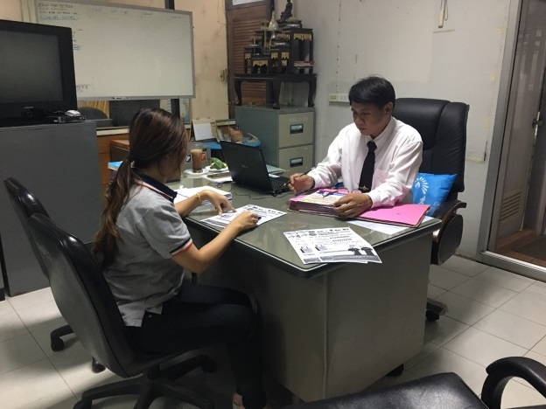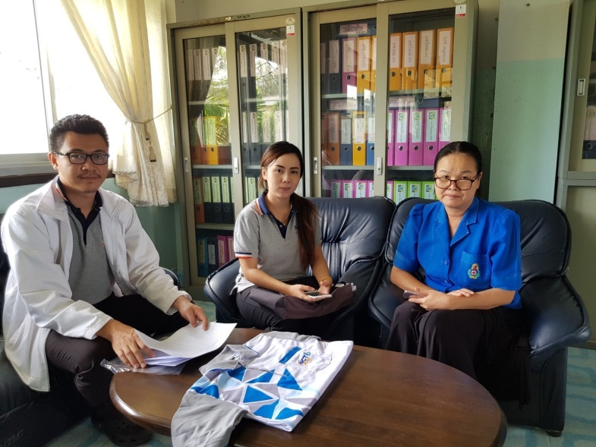

***ภาพที่ 4.1*** การสัมภาษณ์ผู้ทรงคุณวุฒิเกี่ยวกับแนวทางการประชาสัมพันธ์หลักสูตรอบรมครู และความเหมาะสมของเทคโนโลยี

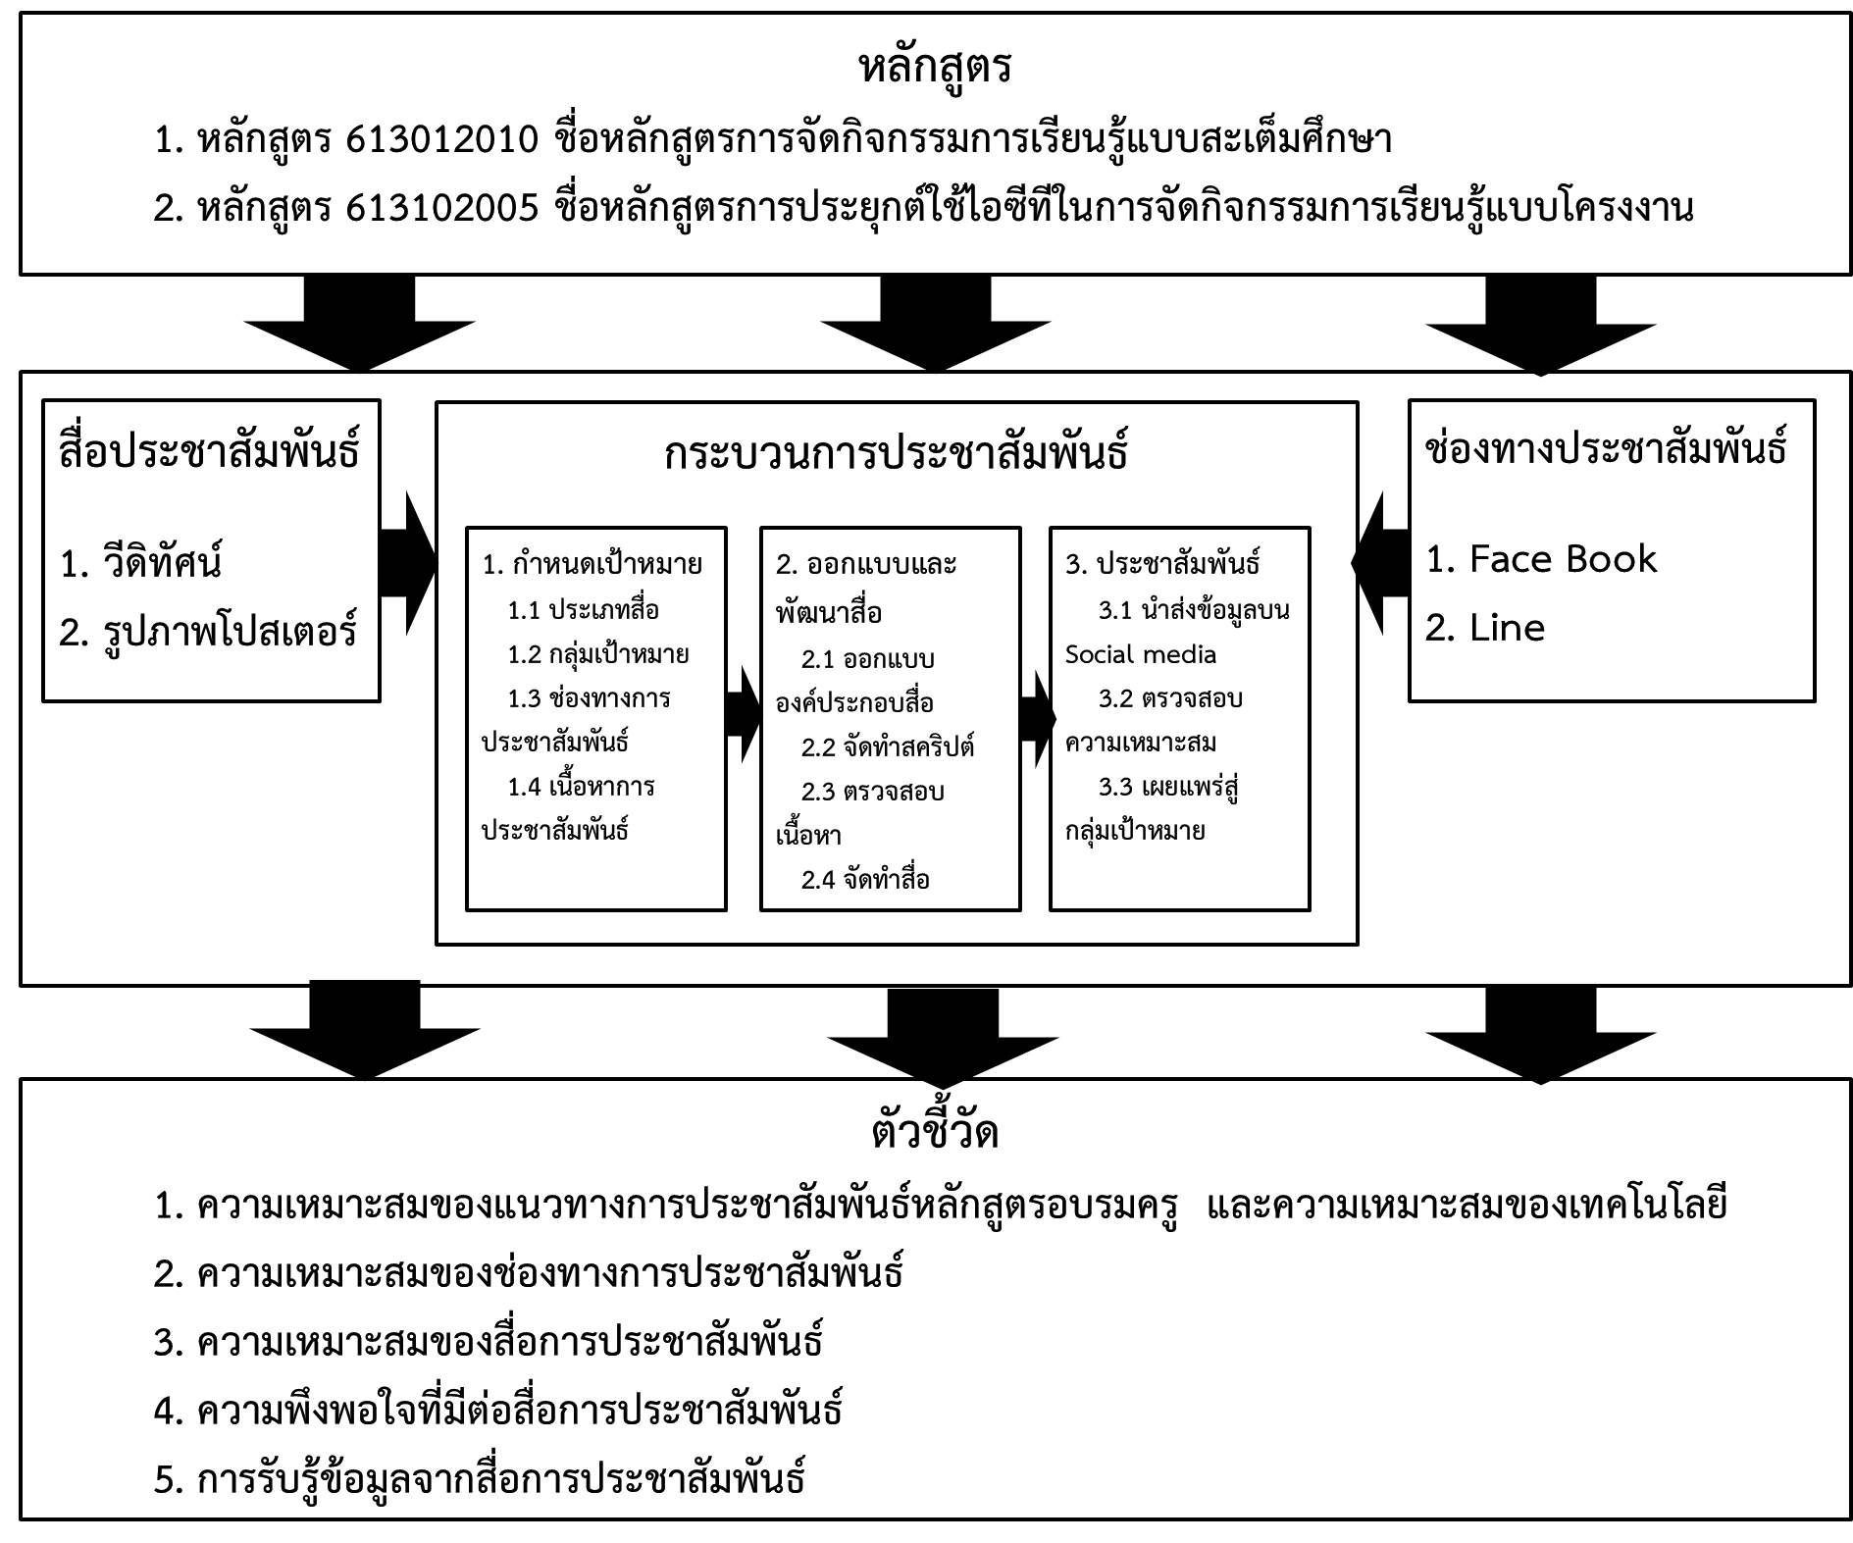

***ภาพที่ 4.2*** แนวทางการประชาสัมพันธ์หลักสูตรอบรมครูโดยการประยุกต์ใช้ Social Media

จากภาพที่ 4.2 แนวทางการประชาสัมพันธ์หลักสูตรชุมชนการเรียนรู้วิชาชีพครู TM-PLC มี ประกอบ 5 ส่วน รายละเอียดดังนี้

**ส่วนที่ 1** หลักสูตรการอบรมชุมชนการเรียนรู้วิชาชีพครู TM-PLC ประกอบด้วยหลักสูตรการอบรม จำนวน 2 หลักสูตร คือ

1. รหัสหลักสูตร 613012010 หลักสูตรการจัดกิจกรรมการเรียนรู้แบบสะเต็มศึกษา

2. รหัสหลักสูตร 613102005 หลักสูตรการประยุกต์ใช้ไอซีทีในการจัดกิจกรรมการเรียนรู้แบบโครงงาน

**ส่วนที่ 2** สื่อประชาสัมพันธ์ ประกอบด้วย

1. รูปภาพ มีลักษณะที่เด่นชัด โทนสีไม่ฉูดฉาดเกินไป มีความเป็นเอกลักษณ์

ข้อความไม่มาก ไม่น้อยจนเกินไป และสามารถอ่านและเข้าใจเนื้อหาหลักสูตรได้ทันที

2. วีดีโอ มีลักษณะกระชับ ได้ใจความเนื้อหาในวีดีโอไม่ยาวจนเกินไป และใช้เวลาเพียงเล็กน้อยเพื่อให้ผู้เข้ามาชมวีดีโอ เข้าใจเนื้อหาของหลักสูตร ทำให้ผู้ชมวีดีโอไม่เบื่อและทราบข้อมูลครบถ้วนในการรับชมวีดีโอ

**ส่วนที่ 3** กระบวนการประชาสัมพันธ์ ประกอบด้วย 3 ขั้นตอน

1. การกำหนดเป้าหมาย ประกอบด้วย การกำหนดประเภทสื่อ กลุ่มเป้าหมาย ช่องทางการประชาสัมพันธ์ และเนื้อหาการประชาสัมพันธ์

2. การออกแบบและพัฒนาสื่อ ประกอบด้วย การออกแบบองค์ประกอบสื่อ การจัดทำสคริปต์ การตรวจสอบเนื้อหา และการจัดทำสื่อ

3. การประชาสัมพันธ์ ประกอบด้วย การนำส่งข้อมูลบน Social Media การตรวจสอบความเหมาะสม และการเผยแพร่สู่กลุ่มเป้าหมาย

**ส่วนที่ 4** ช่องทางการสื่อสารบน Social Media ประกอบด้วย

1. Facebook มีการประชาสัมพันธ์ผ่านเฟสบุ้คของคณะเทคโนโลยีสารสนเทศ และศูนย์การเรียนรู้ไอซีที

2. line มีการประชาสัมพันธ์โดยการใช้บัญชีไลน์ของกลุ่มที่ศูนย์การเรียนรู้ไอซีทีจัดสร้างขึ้น เพื่อทำการประชาสัมพันธ์กลุ่มเป้าหมายโดยตรง

**ส่วนที่ 5** ตัวชี้วัด ประกอบด้วย

1. ความเหมาะสมของแนวทางการประชาสัมพันธ์หลักสูตรอบรมครู และความเหมาะสมของเทคโนโลยี

2. ความเหมาะสมของช่องทางการประชาสัมพันธ์

3. ความเหมาะสมของสื่อการประชาสัมพันธ์

4. ความพึงพอใจที่มีต่อสื่อการประชาสัมพันธ์

5. การรับรู้ข้อมูลจากสื่อการประชาสัมพันธ์

**ตารางที่ 4.1**

*ความเหมาะสมแนวทางการประชาสัมพันธ์หลักสูตร “ชุมชนการเรียนรู้วิชาชีพครู TM-PLC”*

| รายการ |  | SD. | แปลผล |
| --- | --- | --- | --- |
| 1. ด้านความเหมาะสมองค์ประกอบของแนวทาง | 4.93 | 0.25 | มากที่สุด |
| 1.1 แนวทางประกอบด้วย 5 ส่วน | 4.80 | 0.45 | มากที่สุด |
| 1.2 ส่วนหลักสูตร | 5.00 | 0.00 | มากที่สุด |
| 1.3 ส่วนสื่อประชาสัมพันธ์ | 5.00 | 0.00 | มากที่สุด |
| 1.4 ส่วนกระบวนการประชาสัมพันธ์ | 4.80 | 0.45 | มากที่สุด |
| 1.5 ส่วนช่องทางประชาสัมพันธ์ | 5.00 | 0.00 | มากที่สุด |
| 1.6 ส่วนตัวชี้วัด | 5.00 | 0.00 | มากที่สุด |
| 2. ด้านความเหมาะสมของหลักสูตร | 5.00 | 0.00 | มากที่สุด |
| 2.1 หลักสูตร 613012010 ชื่อหลักสูตรการจัดกิจกรรมการเรียนรู้แบบ  สะเต็มศึกษา | 5.00 | 0.00 | มากที่สุด |
| 2.2 หลักสูตร 613102005 ชื่อหลักสูตรการประยุกต์ใช้ไอซีทีในการจัด  กิจกรรมการเรียนรู้แบบโครงงาน | 5.00 | 0.00 | มากที่สุด |
| 3. ด้านความเหมาะสมของสื่อประชาสัมพันธ์ | 5.00 | 0.00 | มากที่สุด |
| 3.1 สื่อวีดิทัศน์ | 5.00 | 0.00 | มากที่สุด |
| 3.2 สื่อรูปภาพโปสเตอร์ | 5.00 | 0.00 | มากที่สุด |
| 4. ด้านความเหมาะสมของกระบวนการประชาสัมพันธ์ | 5.00 | 0.00 | มากที่สุด |
| 4.1 ขั้นกำหนดเป้าหมาย | 5.00 | 0.00 | มากที่สุด |
| 4.2 ขั้นออกแบบและพัฒนาสื่อ | 5.00 | 0.00 | มากที่สุด |
| 4.3 ขั้นประชาสัมพันธ์ | 5.00 | 0.00 | มากที่สุด |
| 5. ด้านความเหมาะสมของช่องทางประชาสัมพันธ์ | 4.90 | 0.32 | มากที่สุด |
| 5.1 ช่องทาง Face Book | 5.00 | 0.00 | มากที่สุด |
| 5.2 ช่องทาง Line | 4.80 | 0.45 | มากที่สุด |
| 6. ด้านความเหมาะสมของตัวชี้วัด | 4.92 | 0.28 | มากที่สุด |
| 6.1 ด้านแนวทางการประชาสัมพันธ์หลักสูตรอบรมครู และความเหมาะสม  ของเทคโนโลยี | 5.00 | 0.00 | มากที่สุด |
| 6.2 ด้านช่องทางการประชาสัมพันธ์ | 5.00 | 0.00 | มากที่สุด |
| 6.3 ด้านสื่อการประชาสัมพันธ์ | 5.00 | 0.00 | มากที่สุด |
| 6.4 ด้านความพึงพอใจที่มีต่อสื่อการประชาสัมพันธ์ | 5.00 | 0.00 | มากที่สุด |

*(ต่อ)*

**ตารางที่ 4.1** (ต่อ)

| รายการ |  | SD. | แปลผล |
| --- | --- | --- | --- |
| 6.5 ด้านการรับรู้ข้อมูลจากสื่อการประชาสัมพันธ์ | 4.60 | 0.55 | มากที่สุด |
| 7. ด้านความเหมาะสมของเทคโนโลยีที่ใช้ | 5.00 | 0.00 | มากที่สุด |
| 7.1 การใช้สื่ออิเล็กทรอนิกส์เพื่อการประชาสัมพันธ์ ได้แก่ สื่อวีดิทัศน์  และสื่อรูปภาพโปสเตอร์ | 5.00 | 0.00 | มากที่สุด |
| 7.2 การใช้ Social media เป็นช่องทางการสื่อสารประชาสัมพันธ์ ได้แก่  Face Book และ Line | 5.00 | 0.00 | มากที่สุด |
| เฉลี่ยโดยรวม | 4.95 | 0.21 | มากที่สุด |

จากตารางที่ 4.1 พบว่า ความคิดเห็นชองผู้เชี่ยวชาญที่มีต่อความเหมาะสมของแนวทาง โดยรวมเฉลี่ยอยู่ระดับมากที่สุด (= 4.95, SD. = 0.21) เมื่อพิจารณารายด้าน พบว่า ด้านองค์ประกอบของแนวทางอยู่ในระดับมากที่สุด (= 4.93, SD. = 0.25) ด้านหลักสูตร อยู่ในระดับมากที่สุด (= 5.00, SD. = 0.00) ด้านสื่อประชาสัมพันธ์ อยู่ในระดับมาก ( = 5.00, SD. = 0.00) ด้านกระบวนการประชาสัมพันธ์อยู่ในระดับมากที่สุด ( = 5.00, SD. = 0.00) ด้านช่องทางประชาสัมพันธ์อยู่ในระดับมากที่สุด ( = 4.90, SD. = 0.32) ด้านตัวชี้วัดอยู่ในระดับมากที่สุด

( = 4.92, SD. = 0.28) และด้านความเหมาะสมของเทคโนโลยีที่ใช้อยู่ในระดับมากที่สุด

( = 5.00, SD. = 0.00)

**4.3 ผลการพัฒนาสื่อประชาสัมพันธ์หลักสูตรอบรมครูโดยการประยุกต์ใช้ Social Media**

**4.3.1 การออกแบบสื่อประชาสัมพันธ์**

ผู้วิจัยนำแนวทางที่ได้จากระยะที่ 1 มาเป็นกรอบในการออกแบบสื่อประชาสัมพันธ์ซึ่งประกอบไปด้วยสื่อวีดิทัศน์ และสื่อรูปภาพโปสเตอร์ ดังแสดงในภาพที่ 4.3 และตารางที่ 4.2

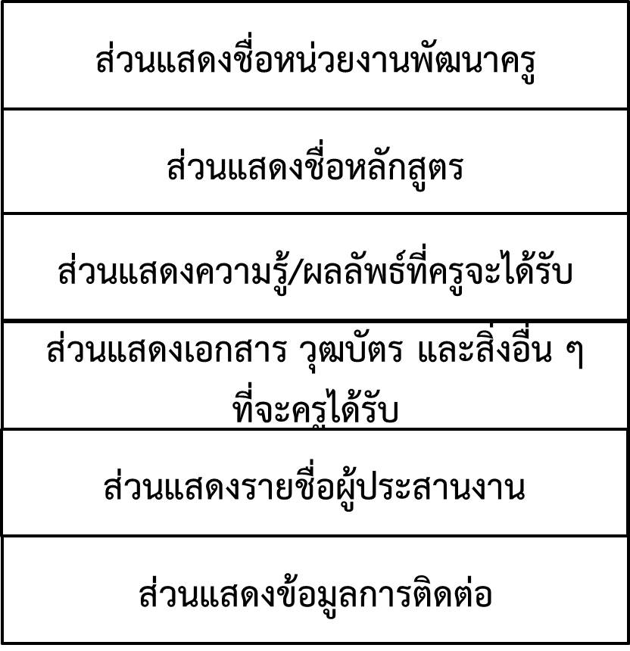

***ภาพที่ 4.3*** องค์ประกอบของสื่อรูปภาพโปสเตอร์

จากภาพที่ 4.3 สื่อรูปภาพโปสเตอร์จัดแบ่งองค์ประกอบของภาพเป็น 6 ส่วน ดังนี้

1. ส่วนแสดงชื่อหน่วยงานพัฒนาครู

2. ส่วนแสดงชื่อหลักสูตร

3. ส่วนแสดงความรู้/ผลลัพธ์ที่ครูจะได้รับ

4. ส่วนแสดงเอกสาร วุฒิบัตร และสิ่งอื่น ๆ ที่จะครูได้รับ

5. ส่วนแสดงรายชื่อผู้ประสานงาน

6. ส่วนแสดงข้อมูลการติดต่อ

**ตารางที่ 4.2**

*บทดำเนินเรื่องของวีดิทัศน์*

|  |  |  |
| --- | --- | --- |
| ลำดับที่ | รายการแสดง | องค์ประกอบของจอภาพ |
| 1 | แสดงชื่อสถาบันคุรุพัฒนา |  |
| 2 | แสดงชื่อของหน่วยพัฒนาครู |  |
| 3 | แสดงชื่อของหลักสูตร |  |
| 4 | แสดงรายละเอียดหลักสูตร |  |

*(ต่อ)*

**ตารางที่ 4.2** (ต่อ)

|  |  |  |
| --- | --- | --- |
| ลำดับที่ | รายการแสดง | องค์ประกอบของจอภาพ |
| 5 | แสดงรายละเอียดหลักสูตร |  |
| 6 | ส่วนแสดงความรู้/ผลลัพธ์ที่ครูจะได้รับ |  |
| 7 | ส่วนแสดงเอกสาร วุฒบัตร และสิ่งอื่น ๆที่จะครูได้รับ |  |
| 8 | แสดงข้อมูลการลงทะเบียนหลักสูตร |  |
| 9 | แสดงข้อมูลการประสานงาน/ติดต่อ |  |

**4.3.2 การพัฒนาสื่อประชาสัมพันธ์**

4.3.2.1 สื่อรูปภาพโปสเตอร์ ผู้วิจัยนำองค์ประกอบของสื่อรูปภาพโปสเตอร์ ที่ออกแบบตามภาพที่ 4.3 มาสร้างรูปภาพโปสเตอร์ จำนวน 2 ภาพ ดังแสดงในภาพที่ 4.4 และ 4.5

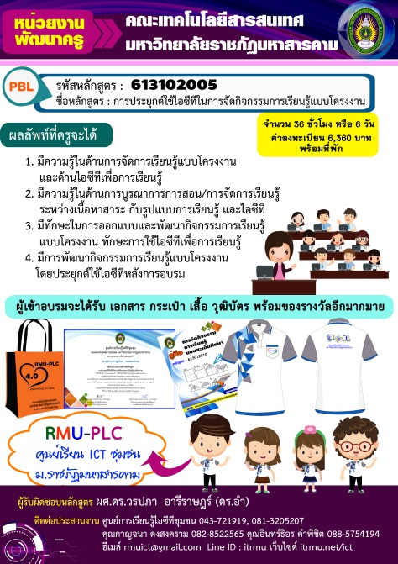

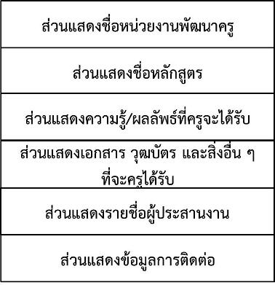

***ภาพที่ 4.4*** สื่อรูปภาพโปสเตอร์ของหลักสูตรการประยุกต์ใช้ไอซีทีในการจัดกิจกรรมการเรียนรู้แบบโครงงาน

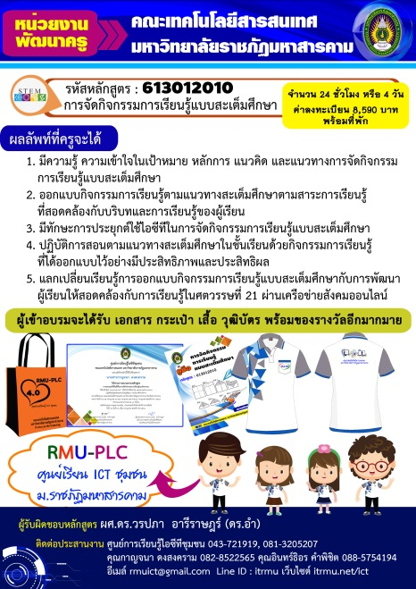



***ภาพที่ 4.5*** สื่อรูปภาพโปสเตอร์ของหลักสูตรการจัดกิจกรรมการเรียนรู้แบบสะเต็มศึกษา

4.3.2.2 สื่อวีดิทัศน์ ผู้วิจัยนำบทดำเนินเรื่องที่ออกแบบไว้ดังแสดงในตารางที่ 4.2 มาสร้างสื่อวีดิทัศน์ จำนวน 2 เรื่อง ได้แก่ วีดิทัศน์ของหลักสูตรการประยุกต์ใช้ไอซีทีในการจัดกิจกรรมการเรียนรู้แบบโครงงาน และวีดิทัศน์ของหลักสูตรการจัดกิจกรรมการเรียนรู้แบบสะเต็มศึกษา ดังแสดงในภาพที่ 4.6

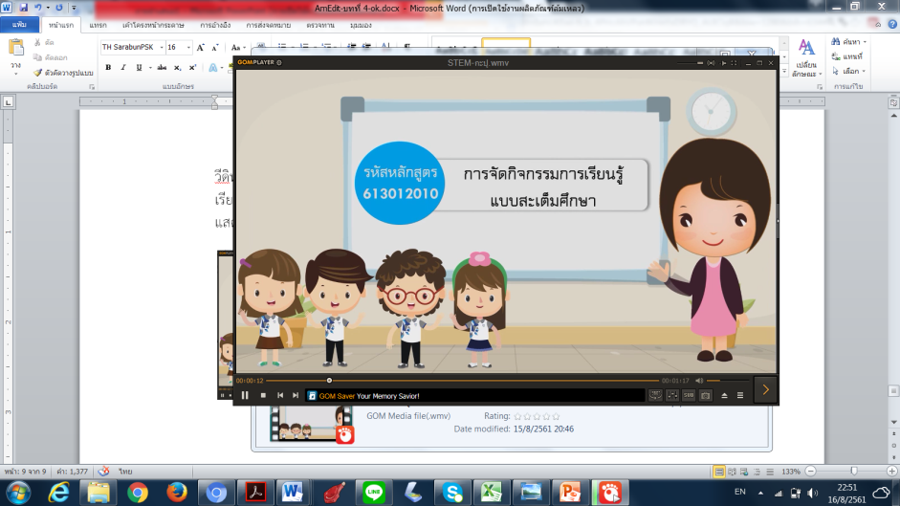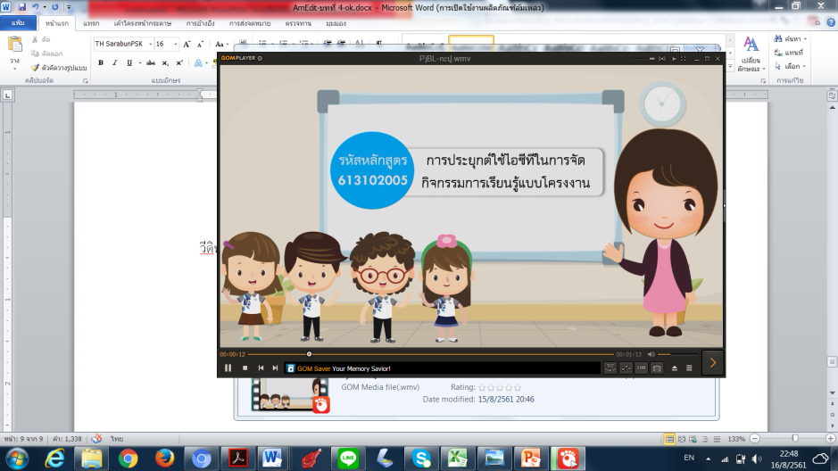

***ภาพที่ 4.6*** สื่อวีดิทัศน์ 2 หลักสูตร

**4.3.3 การนำส่งสื่อประชาสัมพันธ์บน Social Media**

ผู้วิจัยนำส่งสื่อประชาสัมพันธ์บน Social Media ผ่านทางโปรแกรม Facebook และโปรแกรมไลน์ ของศูนย์การเรียนรู้ไอซีที เพื่อประชาสัมพันธ์หลักสูตร ดังแสดงในภาพที่ 4.7-4.9

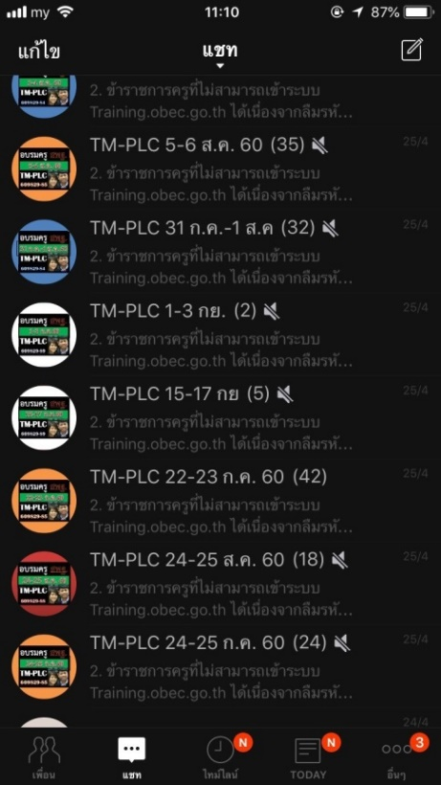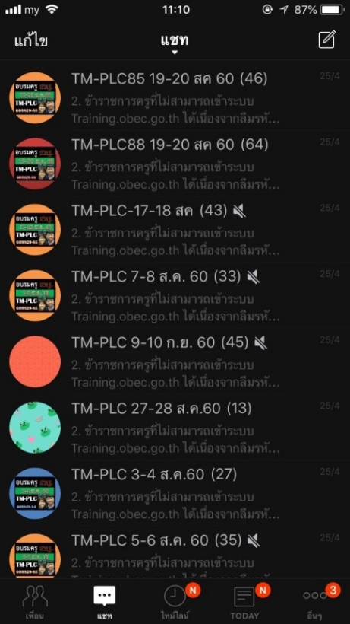

***ภาพที่ 4.7*** การนำส่งสื่อประชาสัมพันธ์บนโปรแกรมไลน์

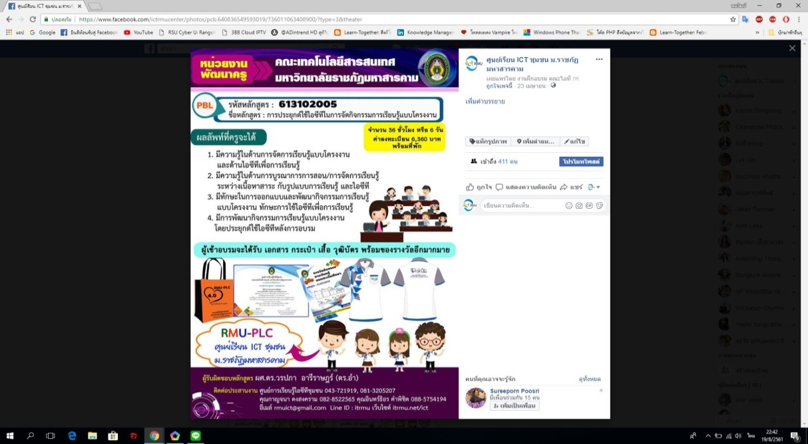

***ภาพที่ 4.8*** การนำส่งสื่อประชาสัมพันธ์ในรูปแบบโปสเตอร์บนโปรแกรมเฟสบุ้ค

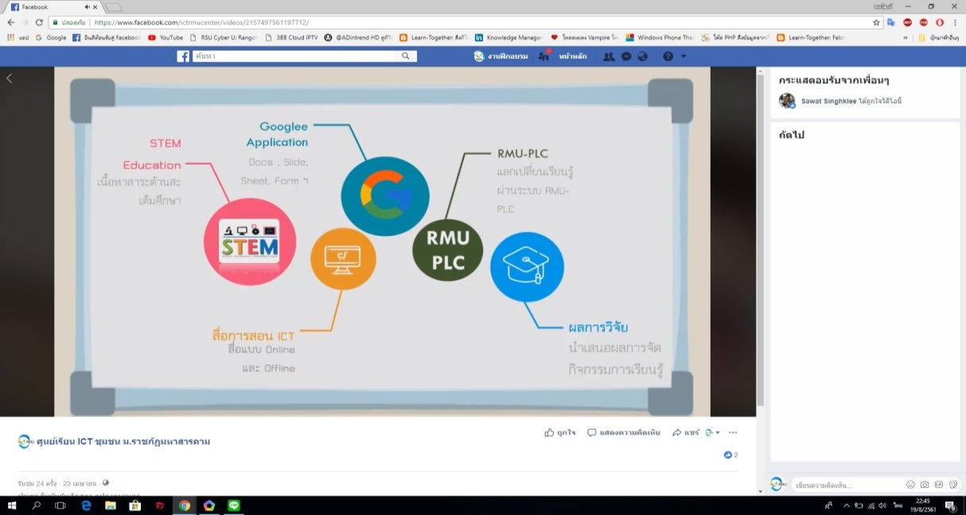

***ภาพที่ 4.9*** การนำส่งสื่อประชาสัมพันธ์ในรูปแบบวีดีทัศน์บนโปรแกรมเฟสบุ้ค

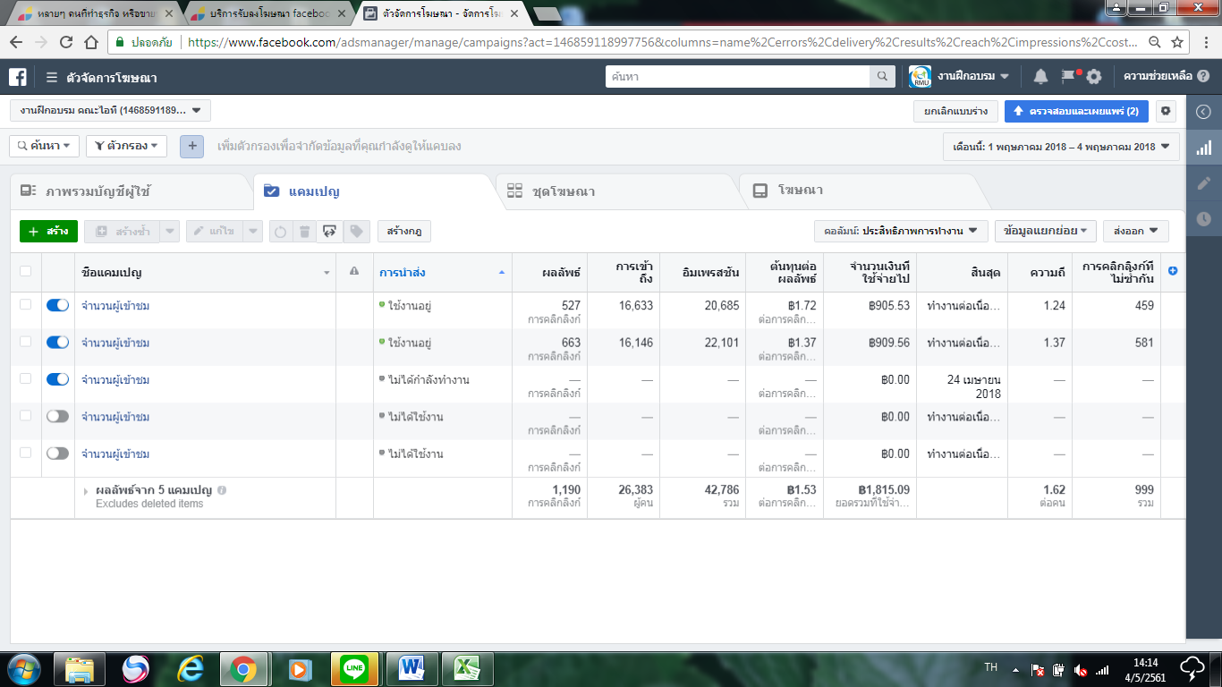

***ภาพที่ 4.10*** ผลการเข้าถึงการนำส่งสื่อประชาสัมพันธ์บนโปรแกรมเฟสบุ้ค

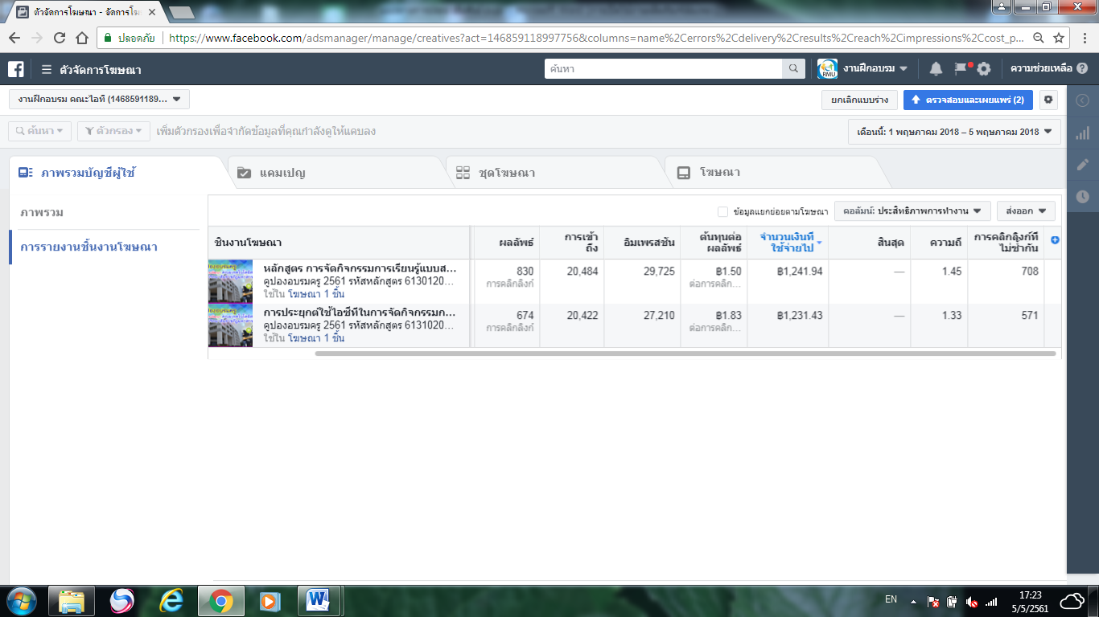

***ภาพที่ 4.11*** ผลการเข้าถึงการนำส่งสื่อเปรียบเทียบ 2 หลักสูตรประชาสัมพันธ์บนโปรแกรมเฟสบุ้ค

**4.3.4 การประเมินความเหมาะสมสื่อประชาสัมพันธ์**

ผู้วิจัยดำเนินการประเมินความเหมาะสมของสื่อประชาสัมพันธ์ โดยนำเสนอผู้เชี่ยวชาญจำนวน 3 คน ผลการประเมินแสดงในตารางที่ 4.3

**ตารางที่ 4.3**

*ผลการประเมินความเหมาะสมสื่อประชาสัมพันธ์*

| รายการ |  | SD. | แปลผล |
| --- | --- | --- | --- |
| 1. ด้านความสอดคล้อง | 4.80 | 0.41 | มากที่สุด |
| 1.1 สื่อรูปภาพโปสเตอร์ของหลักสูตรการจัดกิจกรรมการเรียนรู้  แบบสะเต็มศึกษา สอดคล้องกับองค์ประกอบของรูปภาพที่ออกแบบไว้ | 4.80 | 0.45 | มากที่สุด |
| 1.2 สื่อรูปภาพโปสเตอร์ของหลักสูตรการประยุกต์ใช้ไอซีทีในการจัดกิจกรรม  การเรียนรู้แบบโครงงาน สอดคล้องกับองค์ประกอบของรูปภาพ  ที่ออกแบบไว้ | 4.80 | 0.45 | มากที่สุด |
| 1.3 สื่อวีดิทัศน์ของหลักสูตรการจัดกิจกรรมการเรียนรู้แบบสะเต็มศึกษา  สอดคล้องกับบทดำเนินเรื่องที่ออกแบบไว้ | 4.80 | 0.45 | มากที่สุด |

*(ต่อ)*

**ตารางที่ 4.3** (ต่อ)

| รายการ |  | SD. | แปลผล |
| --- | --- | --- | --- |
| 1.4 สื่อวีดิทัศน์ของหลักสูตรการประยุกต์ใช้ไอซีทีในการจัดกิจกรรมการเรียนรู้  แบบโครงงาน สอดคล้องกับบทดำเนินเรื่องที่ออกแบบไว้ | 4.80 | 0.45 | มากที่สุด |
| 2. ด้านความเหมาะสมของสื่อรูปภาพโปสเตอร์ของหลักสูตรการจัดกิจกรรม  การเรียนรู้แบบสะเต็มศึกษา | 4.70 | 0.47 | มากที่สุด |
| 2.1 สื่อความหมายชัดเจน เข้าใจง่าย | 5.00 | 0.00 | มากที่สุด |
| 2.2 ความสอดคล้องของรูปภาพและเนื้อหาสาระ | 4.80 | 0.45 | มากที่สุด |
| 2.3 ความเหมาะสมของเนื้อหาข่าวสารในภาพ | 4.40 | 0.55 | มากที่สุด |
| 2.4 ความเหมาะสมของขนาดและรูปแบบตัวอักษรที่ใช้ | 4.60 | 0.55 | มากที่สุด |
| 2.5 ความเหมาะสมของสีสัน ความสมดุลของภาพ | 4.80 | 0.45 | มากที่สุด |
| 2.6 ความเหมาะสมของขนาดรูปภาพและความชัดเจนของรูปภาพ | 4.60 | 0.45 | มากที่สุด |
| 3. ด้านความเหมาะสมของสื่อรูปภาพโปสเตอร์ของหลักสูตรการประยุกต์ใช้ไอซีที  ในการจัดกิจกรรมการเรียนรู้แบบโครงงาน | 4.67 | 0.48 | มากที่สุด |
| 3.1 สื่อความหมายชัดเจน เข้าใจง่าย | 4.60 | 0.55 | มากที่สุด |
| 3.2 ความสอดคล้องของรูปภาพและเนื้อหาสาระ | 4.60 | 0.55 | มากที่สุด |
| 3.3 ความเหมาะสมของเนื้อหาข่าวสารในภาพ | 4.60 | 0.55 | มากที่สุด |
| 3.4 ความเหมาะสมของขนาดและรูปแบบตัวอักษรที่ใช้ | 4.60 | 0.55 | มากที่สุด |
| 3.5 ความเหมาะสมของสีสัน ความสมดุลของภาพ | 4.60 | 0.55 | มากที่สุด |
| 3.6 ความเหมาะสมของขนาดรูปภาพและความชัดเจนของรูปภาพ | 5.00 | 0.00 | มากที่สุด |
| 4. ด้านความเหมาะสมของสื่อวีดิทัศน์ของหลักสูตรการจัดกิจกรรมการเรียนรู้  แบบสะเต็มศึกษา | 4.63 | 0.49 | มากที่สุด |
| 4.1 สื่อความหมายชัดเจน เข้าใจง่าย | 4.60 | 0.55 | มากที่สุด |
| 4.2 ความสอดคล้องของรูปภาพและเนื้อหาสาระ | 4.40 | 0.55 | มากที่สุด |
| 4.3 ความเหมาะสมของเนื้อหาข่าวสารในภาพ | 4.40 | 0.55 | มากที่สุด |
| 4.4 ความเหมาะสมของขนาดและรูปแบบตัวอักษรที่ใช้ | 4.40 | 0.55 | มากที่สุด |
| 4.5 ความเหมาะสมของสีสัน ความสมดุลของภาพ | 4.60 | 0.55 | มากที่สุด |
| 4.6 ความเหมาะสมของขนาดรูปภาพและความชัดเจนของรูปภาพ | 4.80 | 0.45 | มากที่สุด |
| 4.7 ความเหมาะสมของเวลา | 4.80 | 0.45 | มากที่สุด |
| 4.8 ความเหมาะสมของตัวการ์ตูน และเสียงเพลง | 4.80 | 0.45 | มากที่สุด |

*(ต่อ)*

**ตารางที่ 4.3** (ต่อ)

| รายการ |  | SD. | แปลผล |
| --- | --- | --- | --- |
| 5. ด้านความเหมาะสมของสื่อวีดีทัศน์ของหลักสูตรการประยุกต์ใช้ไอซีที  ในการจัดกิจกรรมการเรียนรู้แบบโครงงาน | 4.73 | 0.45 | มากที่สุด |
| 5.1 สื่อความหมายชัดเจน เข้าใจง่าย | 5.00 | 0.00 | มากที่สุด |
| 5.2 ความสอดคล้องของรูปภาพและเนื้อหาสาระ | 4.60 | 0.55 | มากที่สุด |
| 5.3 ความเหมาะสมของเนื้อหาข่าวสารในภาพ | 4.60 | 0.55 | มากที่สุด |
| 5.4 ความเหมาะสมของขนาดและรูปแบบตัวอักษรที่ใช้ | 4.60 | 0.55 | มากที่สุด |
| 5.5 ความเหมาะสมของสีสัน ความสมดุลของภาพ | 4.60 | 0.55 | มากที่สุด |
| 5.6 ความเหมาะสมของขนาดรูปภาพและความชัดเจนของรูปภาพ | 4.80 | 0.45 | มากที่สุด |
| 5.7 ความเหมาะสมของเวลา | 4.80 | 0.45 | มากที่สุด |
| 5.8 ความเหมาะสมของตัวการ์ตูน และเสียงเพลง | 4.80 | 0.45 | มากที่สุด |
| 6. ด้านความเหมาะสมของช่องทางประชาสัมพันธ์ | 4.80 | 0.42 | มากที่สุด |
| 6.1 ช่องทาง Face book | 5.00 | 0.00 | มากที่สุด |
| 6.2 ช่องทาง Line | 4.60 | 0.55 | มากที่สุด |
| เฉลี่ยโดยรวม | 4.70 | 0.46 | มากที่สุด |

จากตารางที่ 4.3 พบว่า ความคิดเห็นของผู้เชี่ยวชาญที่มีต่อความเหมาะสมสื่อประชาสัมพันธ์ โดยรวมอยู่ระดับมากที่สุด (= 4.70, SD. = 0.46) เมื่อพิจารณารายด้าน พบว่า ด้านความสอดคล้อง อยู่ในระดับมากที่สุด ( = 4.80, SD. = 0.41) ด้านความเหมาะสมของช่องทางประชาสัมพันธ์ อยู่ในระดับมากที่สุด ( = 4.80, SD. = 0.42) ด้านความเหมาะสมของสื่อวีดีทัศน์ของหลักสูตรการประยุกต์ใช้ไอซีทีในการจัดกิจกรรมการเรียนรู้แบบโครงงาน อยู่ในระดับมากที่สุด

( = 4.73, SD. = 0.45) ด้านความเหมาะสมของสื่อรูปภาพโปสเตอร์ของหลักสูตรการจัดกิจกรรมการเรียนรู้แบบสะเต็มศึกษา อยู่ในระดับมากที่สุด ( = 4.70, SD. = 0.47) ด้านความเหมาะสมของสื่อรูปภาพโปสเตอร์ของหลักสูตรการประยุกต์ใช้ไอซีทีในการจัดกิจกรรมการเรียนรู้แบบโครงงาน อยู่ในระดับมากที่สุด ( = 4.67, SD. = 0.48) ด้านความเหมาะสมของสื่อวีดิทัศน์ของหลักสูตรการจัดกิจกรรมการเรียนรู้แบบสะเต็มศึกษา อยู่ในระดับมากที่สุด (= 4.63, SD. = 0.49)

**4.4 ผลการศึกษาผลการทดลองใช้สื่อประชาสัมพันธ์หลักสูตรอบรมครูโดยการประยุกต์ใช้ Social Media**

ผู้วิจัยนำสื่อประชาสัมพันธ์ทั้งรูปภาพโปสเตอร์ และสื่อวีดิทัศน์ ให้ผู้เข้ารับการอบรมหลักสูตรการประยุกต์ใช้ไอซีทีในการจัดกิจกรรมการเรียนรู้แบบโครงงาน ดังแสดงในภาพที่ 4.9 โดยผู้วิจัยนำเสนอสื่อให้ผู้เข้ารับการอบรม หลังจากนั้นได้จัดเก็บข้อมูลเพื่อนำมาวิเคราะห์ตามกระบวนการวิจัย ดังแสดงในตารางที่ 4.4 - 4.6

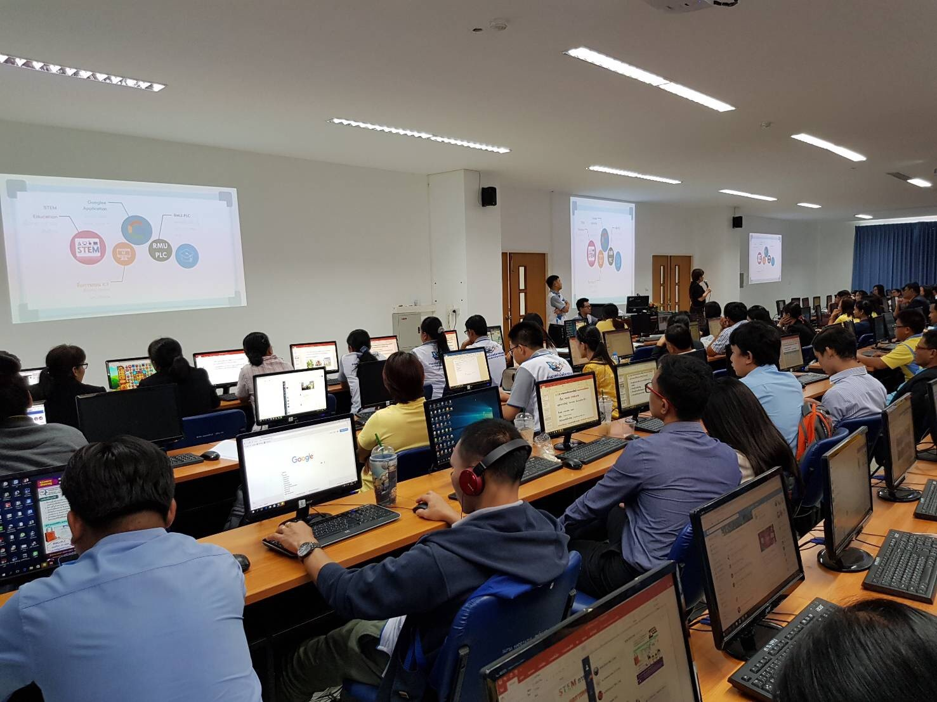

***ภาพที่ 4.12*** การนำเสนอสื่อให้ผู้เข้ารับการอบรม

**ตารางที่ 4.4**

*ผลการประเมินความเหมาะสมสื่อประชาสัมพันธ์โดยครูผู้เข้ารับการอบรม*

| รายการ |  | SD. | แปลผล |
| --- | --- | --- | --- |
| 1. สื่อวีดิทัศน์ | 4.54 | 0.63 | มากที่สุด |
| 1.1 ความเหมาะสมของ Video สื่อนำเสนอแบบ Infographic | 4.53 | 0.57 | มากที่สุด |
| 1.2 ความเหมาะสมของการนำเสนอเนื้อหา/สาระ ในการประชาสัมพันธ์ | 4.54 | 0.59 | มากที่สุด |
| 1.3 สื่อประชาสัมพันธ์ทำให้ผู้ชมเข้าใจการประชาสัมพันธ์ของผู้นำเสนอ | 4.53 | 0.59 | มากที่สุด |
| 1.4 ครูได้รับเนื้อหา/ประโยชน์ การอบรมจากสื่อนำเสนอ | 4.55 | 0.66 | มากที่สุด |

*(ต่อ)*

**ตารางที่ 4.4** (ต่อ)

| รายการ |  | SD. | แปลผล |
| --- | --- | --- | --- |
| 1.5 ครูสนใจเข้าอบรมหลักสูตรที่นำเสนอ | 4.53 | 0.72 | มากที่สุด |
| 2. สื่อรูปภาพโปสเตอร์ | 4.55 | 0.63 | มากที่สุด |
| 2.1 ความเหมาะสมของสื่อนำเสนอแบบโปสเตอร์ | 4.54 | 0.60 | มากที่สุด |
| 2.2 ความเหมาะสมของการนำเสนอเนื้อหา/สาระ ในการประชาสัมพันธ์ | 4.54 | 0.60 | มากที่สุด |
| 2.3 สื่อประชาสัมพันธ์ทำให้ผู้ชมเข้าใจการประชาสัมพันธ์ของผู้นำเสนอ | 4.60 | 0.59 | มากที่สุด |
| 2.4 ครูได้รับเนื้อหา/ประโยชน์ การอบรมจากสื่อนำเสนอ | 4.52 | 0.65 | มากที่สุด |
| 2.5 ครูสนใจเข้าอบรมหลักสูตรที่นำเสนอ | 4.57 | 0.68 | มากที่สุด |
| เฉลี่ยโดยรวม | 4.55 | 0.63 | มากที่สุด |

จากตารางที่ 4.4 พบว่า ความคิดเห็นของครูที่เข้ารับการอบรมที่มีต่อสื่อประชาสัมพันธ์โดยรวมมีความเหมาะสมอยู่ระดับมากที่สุด ( = 4.55, SD. = .063) เมื่อพิจารณารายด้าน พบว่าสื่อวีดิทัศน์มีความเหมาะสมอยู่ในระดับมากที่สุด ( = 4.54, SD. = 0.63) และสื่อรูปภาพโปสเตอร์มีคามเหมาะสมอยู่ในระดับปานกลาง ( = 4.55, SD. = 0.62)

**ตารางที่ 4.5**

*ผลการวัดการรับรู้จากสื่อประชาสัมพันธ์หลักสูตรอบรมครูโดยการประยุกต์ใช้ social media*

| รายการ |  | SD. | แปลผล |
| --- | --- | --- | --- |
| 1. ด้านสื่อวีดิทัศน์ | 4.62 | 0.73 | มากที่สุด |
| 1.1 คณะเทคโนโลยีสารสนเทศ มหาวิทยาลัยราชภัฏมหาสารคาม เป็นหน่วย  พัฒนาครูที่นำเสนอหลักสูตร | 4.85 | 0.69 | มากที่สุด |
| 1.2 รายละเอียดเกี่ยวกับหลักสูตร ได้แก่ ชื่อหลักสูตร รหัสหลักสูตร จำนวนวันที่  จัดอบรม ค่าลงทะเบียน | 4.57 | 0.78 | มากที่สุด |
| 1.3 ผลที่ครูจะได้จากการอบรม | 4.58 | 0.74 | มากที่สุด |
| 1.4 สิ่งที่ครูจะได้รับ เช่น เอกสารการอบรม พร้อมคู่มือ วุฒิบัตร เป็นต้น | 4.59 | 0.74 | มากที่สุด |
| 1.5 ข้อมูลการลงทะเบียนเข้ารับการอบรม เช่น เว็บไซต์ เป็นต้น | 4.52 | 0.70 | มากที่สุด |
| 1.6 ข้อมูลการติดต่อประสานงานกับหน่วยพัฒนา | 4.58 | 0.74 | มากที่สุด |

*(ต่อ)*

**ตารางที่ 4.5** (ต่อ)

| รายการ |  | SD. | แปลผล |
| --- | --- | --- | --- |
| 2. ด้านสื่อโปสเตอร์ | 4.53 | 0.62 | มากที่สุด |
| 2.1 คณะเทคโนโลยีสารสนเทศ มหาวิทยาลัยราชภัฏมหาสารคาม เป็นหน่วย  พัฒนาครูที่นำเสนอหลักสูตร | 4.55 | 0.57 | มากที่สุด |
| 2.2 รายละเอียดเกี่ยวกับหลักสูตร ได้แก่ ชื่อหลักสูตร รหัสหลักสูตร จำนวนวันที่จัดอบรม ค่าลงทะเบียน | 4.50 | 0.55 | มากที่สุด |
| 2.3 ผลที่ครูจะได้จากการอบรม | 4.51 | 0.73 | มากที่สุด |
| 2.4 สิ่งที่ครูจะได้รับ เช่น เอกสารการอบรม พร้อมคู่มือ วุฒิบัตร เป็นต้น | 4.55 | 0.56 | มากที่สุด |
| 2.5 ข้อมูลการลงทะเบียนเข้ารับการอบรม เช่น เว็บไซต์ เป็นต้น | 4.57 | 0.57 | มากที่สุด |
| 2.6 ข้อมูลการติดต่อประสานงานกับหน่วยพัฒนา | 4.51 | 0.73 | มากที่สุด |
| เฉลี่ยโดยรวม | 4.57 | 0.68 | มากที่สุด |

จากตารางที่ 4.5 พบว่า ครูที่เข้ารับการอบรมรับรู้เนื้อหาสาระจากสื่อประชาสัมพันธ์หลักสูตรอบรมครูโดยการประยุกต์ใช้ social media โดยรวมอยู่ระดับมากที่สุด ( = 4.57, SD. = 0.68) เมื่อพิจารณารายด้าน พบว่า สื่อวีดิทัศน์ให้การรับรู้อยู่ในระดับมากที่สุด ( = 4.62, SD. = 0.73) และสื่อรูปภาพโปสเตอร์ให้การรับรู้อยู่ในระดับมากที่สุด ( = 4.53, SD. = 0.62) ตามลำดับ

**ตารางที่ 4.6**

*ผลการศึกษาความพึงพอใจของครูที่มีต่อสื่อประชาสัมพันธ์หลักสูตรอบรมครูโดยการประยุกต์ใช้ Social Media*

| รายการ |  | SD. | แปลผล |
| --- | --- | --- | --- |
| 1. ด้านสื่อวีดิทัศน์ | 4.52 | 0.62 | มากที่สุด |
| 1.1 ให้ข้อมูลเกี่ยวกับหลักสูตรที่ครบถ้วน เช่น ชื่อหลักสูตร รหัสหลักสูตร  จำนวนวันที่จัดอบรม ค่าลงทะเบียน ผลที่ครูจะได้จากการอบรม เป็นต้น | 4.54 | 0.59 | มากที่สุด |
| 1.2 ให้ข้อมูลเกี่ยวกับหน่วยงานพัฒนาครูที่ครบถ้วน เช่น ข้อมูลการติดต่อ | 4.54 | 0.59 | มากที่สุด |
| 1.3 ให้ข้อมูลเกี่ยวกับการลงทะเบียนการอบรม เช่น เอกสารการอบรม  พร้อมคู่มือ วุฒิบัตร เป็นต้น | 4.57 | 0.60 | มากที่สุด |
| 1.4 เสียงบรรยายที่ชัดเจน สอดคล้องกับภาพที่นำเสนอ | 4.53 | 0.64 | มากที่สุด |
| 1.5 ระยะเวลาการนำเสนอมีความเหมาะสม | 4.58 | 0.69 | มากที่สุด |

(ต่อ)

**ตารางที่ 4.6** (ต่อ)

| รายการ |  | SD. | แปลผล |
| --- | --- | --- | --- |
| 2. ด้านสื่อโปสเตอร์ | 4.54 | 0.63 | มากที่สุด |
| 2.1 ให้ข้อมูลเกี่ยวกับหลักสูตรที่ครบถ้วน เช่น ชื่อหลักสูตร รหัสหลักสูตร  จำนวนวันที่จัดอบรม ค่าลงทะเบียน ผลที่ครูจะได้จากการอบรม เป็นต้น | 4.53 | 0.59 | มากที่สุด |
| 2.2 ให้ข้อมูลเกี่ยวกับหน่วยงานพัฒนาครูที่ครบถ้วน เช่น ข้อมูลการติดต่อ | 4.54 | 0.60 | มากที่สุด |
| 2.3 ให้ข้อมูลเกี่ยวกับการลงทะเบียนการอบรม เช่น เอกสารการอบรม พร้อมคู่มือ วุฒิบัตร เป็นต้น | 4.55 | 0.59 | มากที่สุด |
| 2.4 การจัดวางองค์ประกอบของภาพที่ชัดเจน ตรงประเด็น | 4.54 | 0.64 | มากที่สุด |
| 2.5 ข้อมูลที่นำเสนอ ใช้สีตัวอักษร ภาพ ที่เหมาะสม | 4.54 | 0.70 | มากที่สุด |
| 3. ด้านการประยุกต์ใช้ Social Media | 4.55 | 0.59 | มากที่สุด |
| 3.1 Face book และ Line ใช้งานง่าย สะดวก และผู้ใช้งานเข้าถึงได้ทุกคน | 4.56 | 0.58 | มากที่สุด |
| 3.2 Face book และ Line ส่งเสริมให้เผยแพร่สื่อได้อย่างทั่วถึง | 4.55 | 0.59 | มากที่สุด |
| 3.3 Face book และ Line ส่งเสริมให้สอบถามข้อมูลเพิ่มเติมได้สะดวก | 4.55 | 0.61 | มากที่สุด |
| เฉลี่ยโดยรวม | 4.55 | 0.62 | มากที่สุด |

จากตารางที่ 4.6 พบว่า ความพึงพอใจของครูที่มีต่อสื่อประชาสัมพันธ์หลักสูตรอบรมครู

โดยการประยุกต์ใช้ social media โดยรวมอยู่ระดับมากที่สุด ( = 4.55, SD. = 0.62) เมื่อพิจารณารายด้าน พบว่า ทุกรายการมีความพึงพอใจอยู่ในระดับมากที่สุดตามลำดับ คือด้านการประยุกต์ใช้ Social Media (= 4.55, SD. = 0.59) ด้านสื่อโปสเตอร์ ( = 4.54, SD. = 0.63) และด้านสื่อวีดิทัศน์ ( = 4.52, SD. = 0.62)